ASSOCIATIF SOCIAL  Compte rendu  Nom du fichier : ccn66_crendu_100603A  Total page(s) : 4  Paris, le 1er juin 2010 |   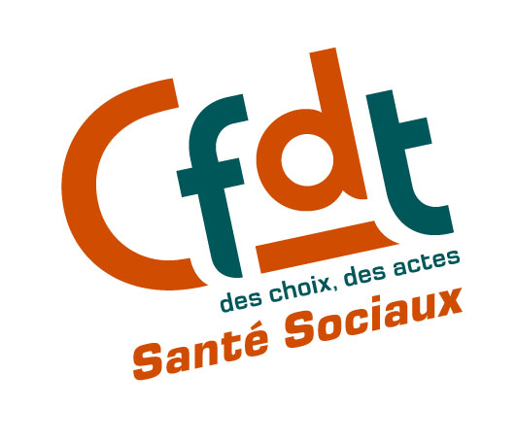
Réf. : CV/MG

Compte rendu de la Commission Mixte Paritaire CCN66
du 1er juin 2010

Pour la CFDT : Claire Calmard, Roland Wolf, Claudine Villain, Bertrand Laisné

Présidente de séance : Madame Bidet représentant la DGT.

Ordre du jour :

- Politique salariale
- Validation du projet de cahier des charges du régime de prévoyance
- Enjeux de la branche- présentation globale du projet employeur
- Définition du calendrier du second semestre 2010

- - Politique salariale

En réponse à la demande de l’ensemble des organisations syndicales de salariés concernant la politique salariale 2010, la FEGAPEI lit une déclara tion, dans laquelle elle propose avec le SYNEAS un avenant majorant la valeur du point de 0.6 % au 1er janvier 2010 (soit une valeur du point à 3,74 euro). Ce qui correspond à l’enveloppe autorisée par la DGCS pour l’année 2010.

Comme annoncé lors de la dernière CMP, la CFDT la CGC et la CFTC sont signataires de cet avenant tout en regrettant la faiblesse de cette augmentation.
CGT et FO, après avoir soutenu la démarche de toutes les organisations syndicales, se félicitent du déblocage de la situation, mais ne signeront pas l’avenant…

- – Validation du cahier des charges du régime de prévoyance

La CFDT qui assure la présidence de la Commission Nationale Paritaire Technique de la Prévoyance (CNPTP) présente le projet de cahier des charges.
Compte tenu des bons résultats du régime, ce cahier des charges présentent des garanties nettement améliorées sans toucher au niveau de cotisations actuelles.

Le cahier des charges est validé par l’ensemble des partenaires sociaux, ainsi l’appel d’offres vers les organismes assureurs va pouvoir être envoyé, afin que le nouveau régime puisse être applicable dès janvier 2011.

La CFDT se félicite du travail paritaire mené au sein de la CNPTP pour l’élaboration du cahier des charges et l’amélioration des garanties pour les salariés.
Rappelons que le régime de prévoyance dégage des excédents et que pour la CFDT il était impératif que ce bénéfice soit réinjecté pour que l’ensemble des salariés en profite.

3- Enjeux – présentation globale du projet employeur

Les employeurs présentent en séance un document (ci-joint) reprenant les enjeux du secteur pour la FEGAPEI et le SYNEAS, ainsi que leur projet dont les thématiques sont :
- la classification,
- la rémunération,
- L’ancienneté,
- les congés,
- la pénibilité,
- la complémentaire santé.

Pour la CFDT, ce document n’est pas un scoop : c’est la reprise de leur proposition du mois d’octobre 2009, même si les points d’accord issus des négociations de ces derniers mois y sont intégrés.
Suite à cette présentation, la CFDT interpelle les employeurs sur les enjeux qui sont beaucoup plus larges que le cadre de la CCNT66. Qu’en est-il de la réflexion du SYNEAS et de la FEGAPEI sur une éventuelle convention collective de branche ?

Le SYNEAS et la FEGAPEI ont rencontrés dernièrement la FEHAP, ils n’excluent pas la construction d’une convention collective de branche, mais s’interrogent sur la méthode et le périmètre.
Pour eux, la priorité reste la CCNT66 et son amélioration. « La convention collective 66 rénovée doit servir le moteur à la construction de la future CCU de branche »

Pour la CFDT, il ne s’agit pas d’engager une course poursuite entre la 51 et la 66 …

Interruption de séance demandée par l’intersyndicale CGT, FO, CGC et CFTC, la délégation CFDT participe aux débats. Difficile de trouver une position commune compte tenu des divergences de position entre les organisations syndicales ; il est donc convenu de demander aux employeurs : la poursuite des négociations sur les classifications et rémunérations et de les mener à leur terme.

Réponse des employeurs : ils rejoignent les organisations syndicales sur la volonté de poursuivre et de mener à bien les débats sur les classifications et rémunérations.
Ils présenteront en septembre un texte sur les classifications et la structure des rémunérations. Ils précisent que pour eux la rémunération va au-delà du simple salaire et inclus tout ce qui est régime indemnitaire, durée du travail etc.…

Ils proposent que les deux prochaines CMP soient consacrées à la filière cadres et aux positions intermédiaires d’emploi qui n’ont pas encore été abordées.

En réponse la CFDT, reprécise ses positions et ses attentes :
- À propos des positions intermédiaires d’emploi le critère de la formation doit être prioritairement pris en compte.
- Pour les cadres, sa position reste inchangée mais elle n’en fera pas un point de blocage.
- Demande expressément l’intégration de la définition des métiers dans le texte conventionnel (fiches métiers).

L’intersyndicale redemande une interruption de séance, la présidente de séance l’accepte comme devant être la dernière de la journée. Encore une fois les divergences apparaissent, l’intersyndicale a du mal à parler d’une seule voix.

De retour en séance, la présidente interroge les organisations syndicales « sur leur volonté de négocier. Les interruptions de séances successives, les débats récurrents sont, à son avis, des manœuvres dilatoires, dont le but est de rejeter sur l’autre la responsabilité de l’échec des négociations ».

« La CFDT annonce clairement qu’elle a toujours et depuis le début la volonté de négocier pour améliorer la CCN 66. Les propositions des employeurs exposées ce matin reste des propositions employeurs. Nous avons des points de convergences mais aussi des points de divergences pour lesquels nous avons des contre propositions.
Nous souhaitons que lors des deux dernières séances prévues au calendrier (29 juin et 13 juillet) l’ensemble des partenaires sociaux donnent des signes forts de leur volonté de négocier. Dans le cas contraire, la CFDT envisage de ne plus participer aux CMP de la CCN 66 ».

Ordre du jour de la CMP du 29 juin 2010 :

- Regroupement de métiers enseignement – formation
- Positions intermédiaires d’emploi.

L’équipe de négociateurs

